Alfons Koller:
Lesen der Österreichischen Karte

Lehrplanbezug
Lehrstoff der 1. Klasse (5. Schulstufe) - Ein Blick auf die Erde
Erwerben grundlegender Informationen über die Erde mit Globus, Karten, Atlas und Bildern.

Lehrstoff der 3. Klasse (7. Schulstufe) - Lebensraum Österreich
Anhand von unterschiedlichen Karten, Luft- und Satellitenbildern die Eigenart österreichischer Landschaften erfassen.

Bildungsaufgabe:
Mit Hilfe fachbezogener Arbeitsmittel und Arbeitstechniken Orientierungs- und Bezugssysteme aufbauen, um Wissen selbstständig erwerben, einordnen und umsetzen zu können.

Darüber hinaus gibt es in der Vorbereitung und Durchführung von Wandertagen und bei Projektwochen sowie in der großmaßstäbigen Arbeit jeder Schulstufe die Gelegenheit, die Österreichische Karte als Orientierungshilfe zu benutzen.

Lernziele
- Das Lesen der Österreichischen Karte üben (z.B. Erkennen von Signaturen, Lesen der Höhenlinien).
- Die Österreichische Karte als Orientierungshilfe einsetzen (z.B. Unterscheiden von Himmelsrichtungen, Verwendung für Wanderungen)
- Rückschlüsse auf Wanderrouten und die „Landschaft“ (speziell die Oberflächenformung) anbahnen.

Stundenablauf
1. | Vorstellen der Web-Seiten der Austrian Map (http:www.austrianmap.at), eines Service des BEV (Bundesamt für Eich- und Vermessungswesen) und des Arbeitsauftrages | Lehrer-Information  Großbildprojektion (im Idealfall)
2. | Lösen der Arbeitsaufgaben mit Hilfe des Arbeitsblattes, der Web-Seiten, ev. eines Atlasses | Selbstständige Schülerarbeit in Kleingruppen an den Computern
3. | Korrektur und Vergleichen der Ergebnisse, Hinweise zur Österreichischen Karte | Lehrer-Schülergespräch im Klassenzimmer
Variante:
In einer anschließenden oder vorausgehenden Stunde können die Schüler anhand des Programmes TOPMAP das Lesen der Österreichischen Karte trainieren.

Web-Adressen – Literaturverzeichnis
- http://www.austrianmap.at – Online-Version der Österreichischen Karte
- Bundesamt für Eich- und Vermessungswesen (Hrsg.). 1999. Austrian Map.- Wien. 2 CD-Roms. Digitale Version der Österreichischen Karte – Softwarebeschreibung in GWU Nr. 81, S. 85/86.
- Wolfgang Dehmer. 2000. TopMap für Windows.- Linz CD .-Rom – Softwarebeschreibung in GWU Nr. 81, S. 84. oder unter http://gw.eduhi.at/programm/dehmer/topmap.htm – Übungsprogramm zum Erlernen der Kartenzeichen und zum Lesen der Österreichischen Karte
- Unter http://gw.eduhi.at/programm/amap/index.html finden Sie nachfolgendes Arbeitsblatt und die Stundenskizze.

Unterrichtsbeispiel

 | WWW. AUSTRIANMAP.AT  Arbeitsblatt  zum Lesen der Österreichischen Karte | 

1. Der Kartenausschnitt der Österreichischen Karte 1 : 500.000 zeigt das Semmeringgebiet. Suche auf einer Österreichkarte im Schulatlas diesen Pass. Wie hoch liegt er?

2. Die Verkehrsverbindungen über den Pass sind eine wichige West-Ost-Verbindung am Ostrand der Alpen. Sie verbinden
 |  | nächstgelegener größerer Ort
im Westen | -Tal
im Osten | -Becken

3. Der Passübergang kann mit zwei Verkehrsmitteln überwunden werden. Was bedeuten die beiden Signaturen?
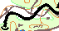 | schwarz
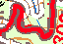 | rot

4. Wechsle auf den Maßstab 1: 50.000 und suche die Passhöhe von 984 m. Im SSO liegt eine Bergkuppe, die touristisch genutzt wird. Der Silvester-Event des Schiweltcups fand dort beispielsweise im Jahr 2000/2001 statt. - Wie heißt diese Bergspitze?
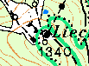

5. Was bedeuten die einzelnen Signaturen?
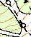


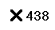

6. Bestimme die Höhenlage (absolute Höhe) der folgenden fünf Standorte.
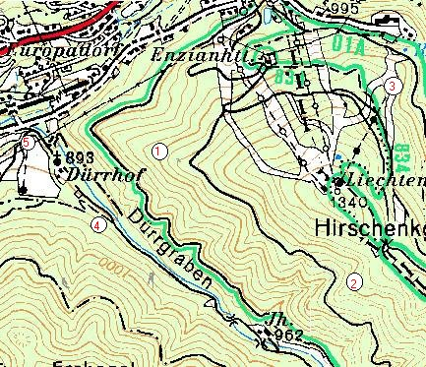 | 1.
 | 2.
 | 3.
 | 4.
 | 5.

7. Bestimme die relative Höhe zwischen den folgenden Standorten:
Ort 1 | Ort 2 | Relative Höhe
Hirschenkogel | Passhöhe
Jagdhütte im Dürrgraben | Erzkogel

8. Am Nordportal der beiden Tunnelröhren liegt der Bahnhof Semmering. Nahe dem Bahnhof liegt ein (8)............................................................... Dort überquerst du die Straße und gehst auf einem Fahrweg Richtung Norden. Bei zwei Häusern angelangt,
führt ein Fußweg Richtung (9)............................................................. Nach dem neuerlichen Überqueren einer Straße erreichst du eine (10)....................................................................., die 1021 m hoch liegt. Von dort wanderst du in Serpentinen einen (11)......................................... hoch und erreichst den Bergrücken, auf dem dich der Weg Richtung (12)............................. zum Pinkenkogel führt. Dort findest du (13)........................................................ und (14).......................................... . Richtung (15)................................... blickst du auf eine Wohnsiedlung, die am flacheren Hangfuß des (16)........................ hanges liegt und von einer (17)................................... erschlossen wird.

